Дата проведения  Занятия по расписанию | 9 июля 2020
Тема занятия | СТРОЕВЫЕ ПРИЕМЫ БЕЗ ОРУЖИЯ
Выполнение воинского приветствия на месте и в движении

1. Выполнение воинского приветствия без оружия на месте и в движении
60. Воинское приветствие выполняется четко и молодцевато, с точным соблюдением правил строевой стойки и движения.
61. Для выполнения воинского приветствия на месте вне строя без головного убора за три-четыре шага до начальника (старшего) повернуться в его сторону, принять строевую стойку и смотреть ему в лицо, поворачивая вслед за ним голову.
Если головной убор надет, то, кроме того, приложить кратчайшим путем правую руку к головному убору так, чтобы пальцы были вместе, ладонь прямая, средний палец касался нижнего края головного убора (у козырька), а локоть был на линии и высоте плеча (рис. 11). При повороте головы в сторону начальника (старшего) положение руки у головного убора остается без изменения (рис. 12).
Когда начальник (старший) минует выполняющего воинское приветствие, голову поставить прямо и одновременно с этим опустить руку.
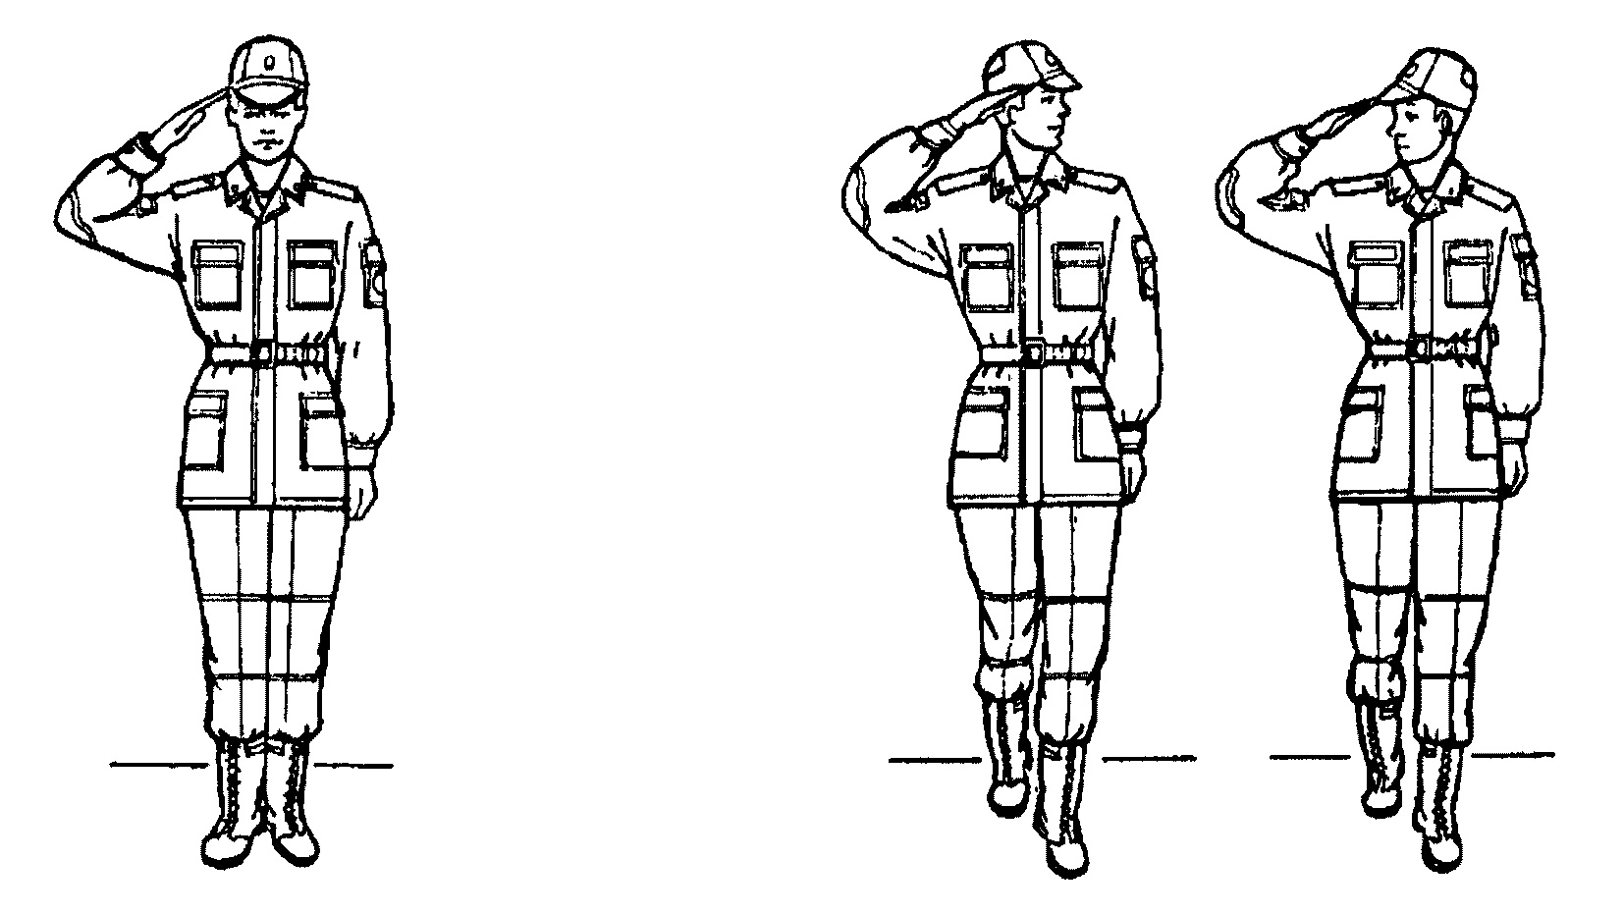

62. Для выполнения воинского приветствия в движении вне строя без головного убора за три-четыре шага до начальника (старшего) одновременно с постановкой ноги прекратить движение руками, повернуть голову в его сторону и, продолжая движение, смотреть ему в лицо. Пройдя начальника (старшего), голову поставить прямо и продолжать движение руками.
При надетом головном уборе одновременно с постановкой ноги на землю повернуть голову и приложить правую руку к головному убору, левую руку держать неподвижно у бедра (рис. 12); пройдя начальника (старшего), одновременно с постановкой левой ноги на землю голову поставить прямо, а правую руку опустить.
При обгоне начальника (старшего) воинское приветствие выполнять с первым шагом обгона.
Со вторым шагом голову поставить прямо, и правую руку опустить.
63. Если у военнослужащего руки заняты ношей, воинское приветствие выполнять поворотом головы в сторону начальника (старшего).

Выполнение воинского приветствия в строю на месте и в движении
96. Для выполнения воинского приветствия в строю на месте, когда начальник подойдет на 10 - 15 шагов, командир отделения командует: "Отделение, СМИРНО, равнение на-ПРАВО (на-ЛЕВО, на-СРЕДИНУ)".
Военнослужащие отделения принимают строевую стойку, одновременно поворачивают голову направо (налево) и провожают начальника взглядом, поворачивая вслед за ним голову.
При подходе начальника с тыльной стороны строя командир отделения поворачивает отделение кругом, а затем подает команду для выполнения воинского приветствия.
97. Командир отделения, подав команду для выполнения воинского приветствия (если он без оружия или с оружием в положении "за спину", прикладывает руку к головному убору; если он с оружием в положении "на плечо", "на ремень" или "на грудь", поступает, как указано в ст. 71 настоящего Устава, продолжая движение рукой, не занятой оружием), подходит строевым шагом к начальнику; за два-три шага до него останавливается и докладывает.
Например: "Товарищ лейтенант. Второе отделение занимается тем-то. Командир отделения сержант Петров".
Начальник, которого приветствуют, прикладывает руку к головному убору после подачи команды для выполнения воинского приветствия.
Окончив доклад, командир отделения, не опуская руку от головного убора, делает левой (правой) ногой шаг в сторону с одновременным поворотом направо (налево) и, пропустив начальника вперед, следует за ним в одном-двух шагах сзади и с внешней стороны строя.
По прохождении начальника или по команде "Вольно" командир отделения командует: "ВОЛЬНО" - и опускает руку.
Если начальник обратится к военнослужащему, находящемуся в строю, по воинскому званию и фамилии, он отвечает: "Я", а при обращении только по воинскому званию военнослужащий в ответ называет свою должность, воинское звание и фамилию. При этом положение оружия не изменяется и рука к головному убору не прикладывается.
98. Для выполнения воинского приветствия в строю в движении за 10 - 15 шагов до начальника командир отделения командует: "Отделение, СМИРНО, равнение на-ПРАВО (на-ЛЕВО)". По команде "СМИРНО" все военнослужащие переходят на строевой шаг, а по команде "Равнение на-ПРАВО (на-ЛЕВО)" одновременно поворачивают голову в сторону начальника и прекращают движение руками или рукой, не занятой оружием. С карабином в положении "на плечо" движение рукой, не занятой оружием, не прекращается. Командир отделения, если он без оружия или с оружием в положении "за спину", повернув голову, прикладывает руку к головному убору.
По прохождении начальника или по команде "Вольно" командир отделения командует: "ВОЛЬНО" - и опускает руку.
99. На приветствие начальника или при объявлении благодарности военнослужащие отвечают громко, ясно, согласованно. В движении все военнослужащие начинают ответ с постановкой левой ноги на землю, произнося последующие слова на каждый шаг.

Информационные ресурсы (ссылки на учебный материал) | - http://voenservice.ru/katalog_dokumentov/charters/stroevoy_ustav/stroevoy_ustav/glava-4/stroevoy_ustav/glava-4-1/stroevoy_ustav/glava-4-96-99/

